计 算 机 与 信 息 科 学 学 院
实 训 任 务 报 告

课程名称： 数 据 结 构
实习学时： 2 周
适用专业： 软 件 工 程
开设学院： 计 信 学 院
教学教师： Mrss Li
学生姓名： Qin Hsiu
学生学号： 20202020202020

计 算 机 与 信 息 科 学 学 院
17学年— 18学年第2学期 数据结构 实训任务书
适用专业： 软件工程 实习学时： 2周
课程名称： 数据结构 A 任课教师： Miss Li
实训题目： 基于哈夫曼编码的文件编码和译码应用
实训环境： Windows10操作系统C++环境
实训内容：
读取待编码的源文件1.txt，统计出现的字符及其频率，构造哈夫曼树，根据哈夫曼树求哈夫曼编码，并对报文进行编码和译码。
实训要求：
1. 读入待编码文件，统计字符及字符出现频率（不区分大小写）。
2. 构造哈夫曼树。
3. 根据哈夫曼树求哈夫曼编码。
4. 对给定的报文进行编码；
5. 接收报文译码。
算法思想：
- 哈夫曼树主结构体：
struct huffmantree
{
char ch;//字符
int weight;//权值
int parent;//父亲
int lchild;//左儿子
int rchild;//右儿子
char *code;//编码
};//哈夫曼树

2.字符权值结构体：
struct char_weight
{
char ch;
int weight;
};//字符_权值

struct size_cw
{
int size;
struct char_weight *cw;
};//带大小的字符_权值

- 所需库函数：
#include <iostream>
#include <fstream>
#include <stdio.h>
#include <string.h>
#include <stdlib.h>
#include <ctype.h>

- 主函数：
int main()
{
struct size_cw *scw;;
struct huffmantree *ht;
scw = create_scw();//统计字符频度及字符类型
if (scw == NULL)
return 1;
printf("\n");
printf("文件字符频度表：\n");
print_cw(scw);//打印字符频度表
printf("\n");
ht = create_huffmantree(scw);//哈夫曼树
printf("哈夫曼树：\n");
print_ht(ht, scw);
printf("\n");
printf("编码表：\n");
code_huffmantree(ht, scw);//将编码存进文件
print_hc(ht, scw);//打印编码表
printf("\n");
code_to_file(ht, scw);
char s[1000];
while (1)
{
printf("输入'q'退出，输入其他解码！\n");
gets(s);
if (s[0] == 'q')
break;
from_file_decode(ht, scw);
printf("\n");
printf("\n");
printf("\n");
}
printf("\n");
return 0;
}

- 创建哈夫曼树：
struct huffmantree *create_huffmantree(struct size_cw *scw)
{
int i;
int s1, s2;
struct huffmantree *ht;
struct char_weight *cw = scw->cw;
int leave = scw->size;
int node = 2 * leave - 1;
if (leave <= 1)
return NULL;
ht = (struct huffmantree *)malloc(sizeof(struct huffmantree) *(node + 1));//0号节点不用
for (i = 1; i <= leave; i++, cw++)
{
memset(ht+i, 0, sizeof(struct huffmantree));
ht[i].ch = cw->ch;
ht[i].weight = cw->weight;
}
for ( ; i <= node; i++)
memset(ht+i, 0, sizeof(struct huffmantree));
for (i = leave + 1; i <= node; i++)
{
min2_wieght(ht, i - 1, &s1, &s2);
ht[s1].parent = i;
ht[s2].parent = i;
ht[i].lchild = s1;
ht[i].rchild = s2;
ht[i].weight = ht[s1].weight + ht[s2].weight;
}
return ht;
}//创建哈夫曼树

- 编码函数：
void code_huffmantree(struct huffmantree *ht, struct size_cw *scw)
{
int c, f;
int i, start;
int leave = scw->size;
char *code = (char *)malloc(sizeof(char) * scw->size);
code[leave-1] = '\0';
for (i = 1; i <= leave; i++)
{
start = leave - 1;
for (c = i, f = ht[i].parent; f != 0; c = f, f = ht[f].parent)
if (ht[f].lchild == c)
{
code[--start] = '0';
}
else
{
code[--start] = '1';
}
ht[i].code = (char *)malloc(sizeof(char) * (leave - start));
strcpy(ht[i].code, code + start);
}
free(code);
}//对哈夫曼树编码

- 译码函数：
void from_file_decode(struct huffmantree *ht, struct size_cw *scw)
{
FILE *fp, *fpout;
char s[1000], filename[500];
int i, c;
int leave = scw->size;
printf("请输入需要译码的文件名：\n");
gets(s);
printf("请输入保存译码的文件名：\n");
gets(filename);
printf("\n");
printf("译码结果如下：\n");
printf(" \n");
fp = fopen(s, "r");//以读的方式打开s
fpout = fopen(filename, "wt");
while (1)
{
i = 2 * leave - 1;
while (ht[i].lchild)
{
if ((c = fgetc(fp)) == EOF)
return 0;
if (c == '0')
{
i = ht[i].lchild;
}
else
{
i = ht[i].rchild;
}
}
printf("%c", ht[i].ch);
fputc(ht[i].ch, fpout);
}
printf("\n");
fclose(fp);
fclose(fpout);
}

- 构建字符频度表函数：
struct size_cw *create_scw()
{
FILE *fp;
char ch;
int i;
int c;
int cnt;
int tmp[256];//哈希法记录字符频度
struct size_cw *scw= (struct size_cw *)malloc(sizeof(struct size_cw));
fp = fopen("1.txt", "r+");
if (fp == NULL){
return NULL;
}
for (i = 0; i < 256; i++)
tmp[i] = 0;
while ((c = fgetc(fp)) != EOF)
tmp[c]++;//统计字符种类
scw->size = 0;
for (i = 0; i < 256; i++)
if (tmp[i] != 0)
(scw->size)++;
scw->cw = (struct char_weight *)malloc(sizeof(struct char_weight) *scw->size);
cnt = 0;//根据tmp创建字符_权值表
for (i = 0; i < 256; i++)
if (tmp[i] != 0)
{
scw->cw[cnt].ch = i;
scw->cw[cnt].weight = tmp[i];
cnt++;
}
fclose(fp);
return scw;
}//创建带大小的字符_权值表

- 打印函数：
void print_cw(struct size_cw *scw)
{
int i;
for (i = 0; i < scw->size; i++)
printf("%c\t %d\n", scw->cw[i].ch, scw->cw[i].weight);
}//打印字符频度表

void print_ht(struct huffmantree *ht, struct size_cw *scw)
{
int i;
for (i = 1; i <= 2*scw->size-1; i++)
printf("%-5d%-5d%-5d\n", ht[i].parent, ht[i].lchild, ht[i].rchild);
}//打印哈夫曼树

void print_hc(struct huffmantree *ht, struct size_cw *scw)
{
int i;
for (i = 1; i <= scw->size; i++)
printf("%c\t%s\n", ht[i].ch, ht[i].code);
}//打印编码表

运行实例：
字符频度表：

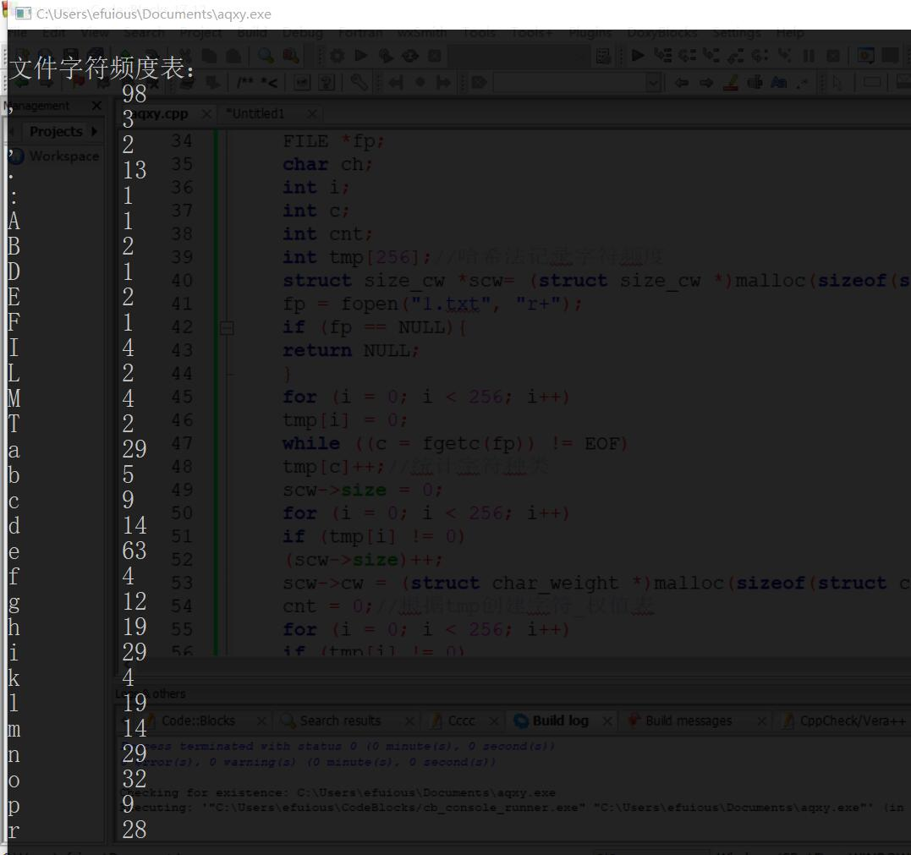

哈夫曼树：
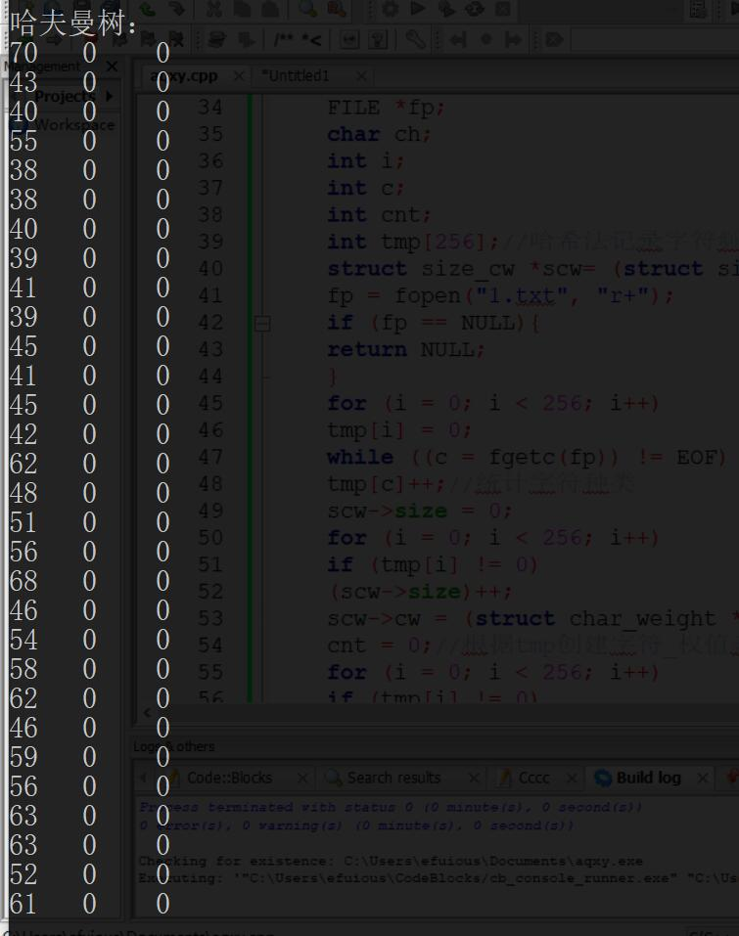

编码表：

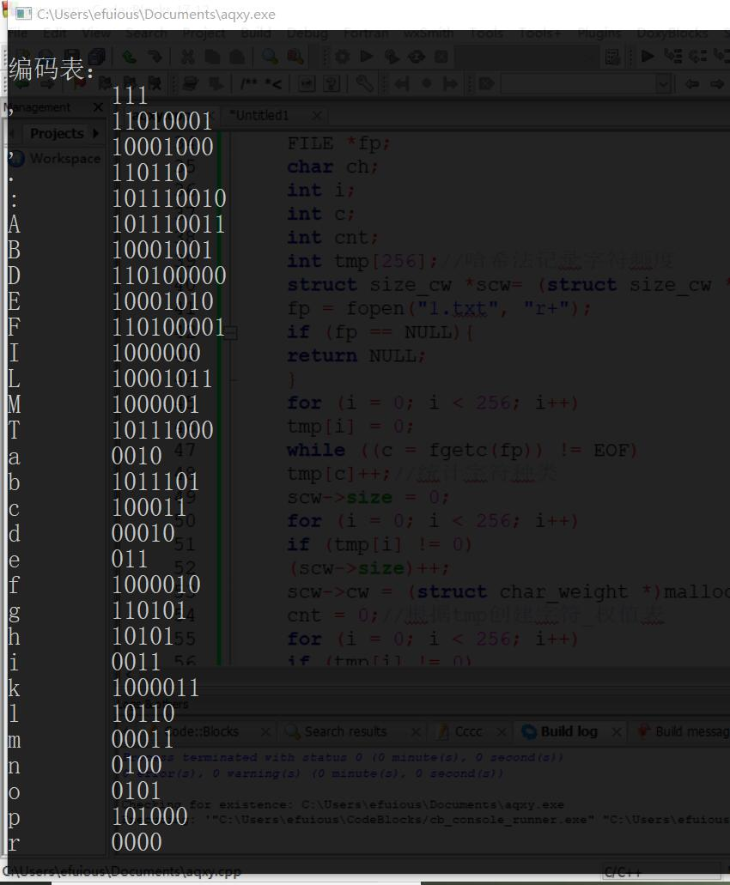

输入保存编码文件名：
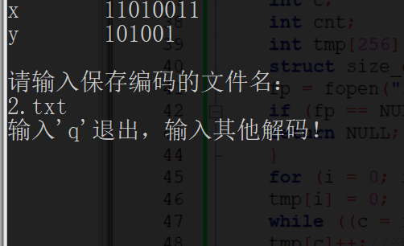

译码：
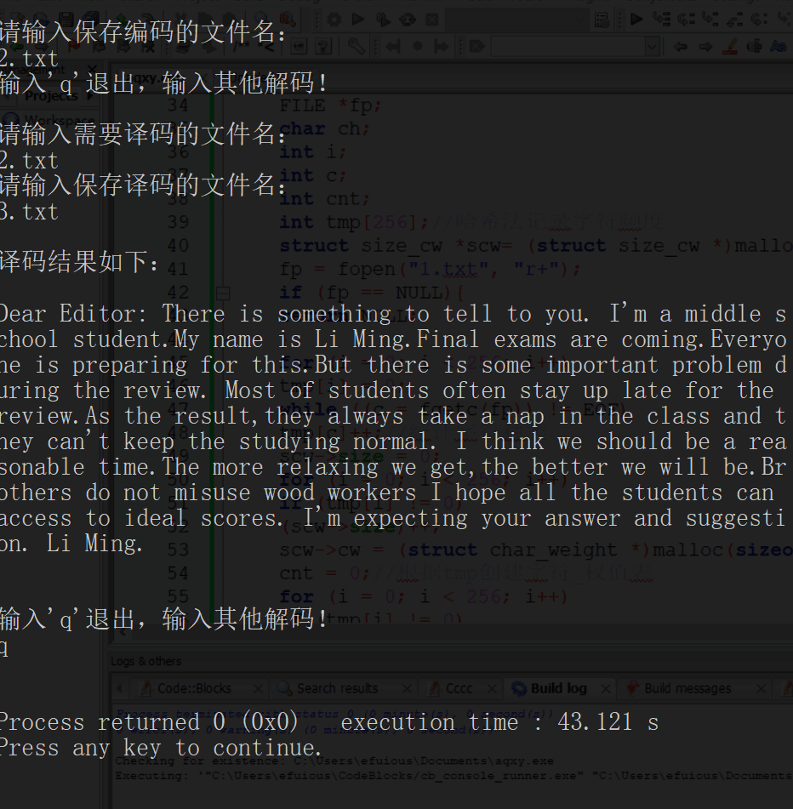

实验总结：
这次实验是创建一个哈夫曼树，使得它能够打印字符频度表并同时具备哈夫曼编码及译码功能。通过这门数据结构的课程，我基本了解了哈夫曼树编码及译码原理，但在实训过程中也遇到了不小的问题，首先是构建哈夫曼树的问题，因为需要通过比较字符权值的大小来构建哈夫曼树，所以需要用到两个函数用来记录字符权值和比较他们的大小，开始理解起来有困难，后来通过反复观看老师的ppt和在网上搜集资料解决了这个难题。然而最开始做出来的程序只能运行但是没有打印出想要的结果，后来发现是fopen()函数调用出了问题，经过不断的调试与改进，程序能够正常运行并达到实验目的，到现在为止，我已经学了c语言程序设计，数据结构等课程，这次的实训让我充分利用了自己所学知识，并将理论付出与实践之中，也只有深刻了解了要做的事，才能把事情做好。以后我会更加努力，逐步解决这些问题。
附录：
源代码见源代码.txt文本文档。

